 **UNIVERSIDAD DE LAS FUERZAS ARMADAS - ESPE**

**PRIMER PARCIAL**

**TEMA:**

**Control de Lectura: GitHub**

**INTEGRANTES:**

Alejandra Mariela Sánchez Delgado  
**MATERIA:**

Programación Orientada a Objetos

**PROFESOR:**

MGTR. Luis Enrique Jaramillo Montaño

**PARALELO:**

NRC- 1322

**SANGOLQUI – ECUADOR**

**INTRODUCCION**

**En el presente informe se procede a mostrar el proceso llevado acabo para la creación de un archivo con un código básico como es “hola mundo”, configurándolo en un repositorio local utilizando GitHub y subirlo a un repositorio en el mismo programa mediante la línea de comando. El presente ejercicio busca demostrar los pasos esenciales en el manejo de las herramientas de control y la integración de diferentes plataformas.**

**Objetivo general.**

**Desarrollar y documentar el proceso de la creación, configuración y subida de un archivo local a un repositorio como en este caso a GitHub utilizando herramientas de línea de comandos.**

**Objetivos específicos.**

* **Crear y versionar un archivo local con un mensaje básico “hola mundo” empleando GitHub.**
* **Configurar y subir el archivo al repositorio remoto en GitHub, asegurándonos de la correcta vinculación entre los entornos como son entorno local y la plataforma en la nube.**

**EJECUCION DEL CODIGO.**

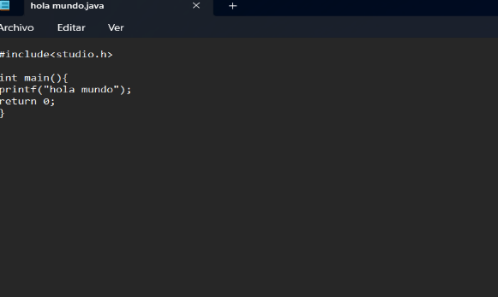

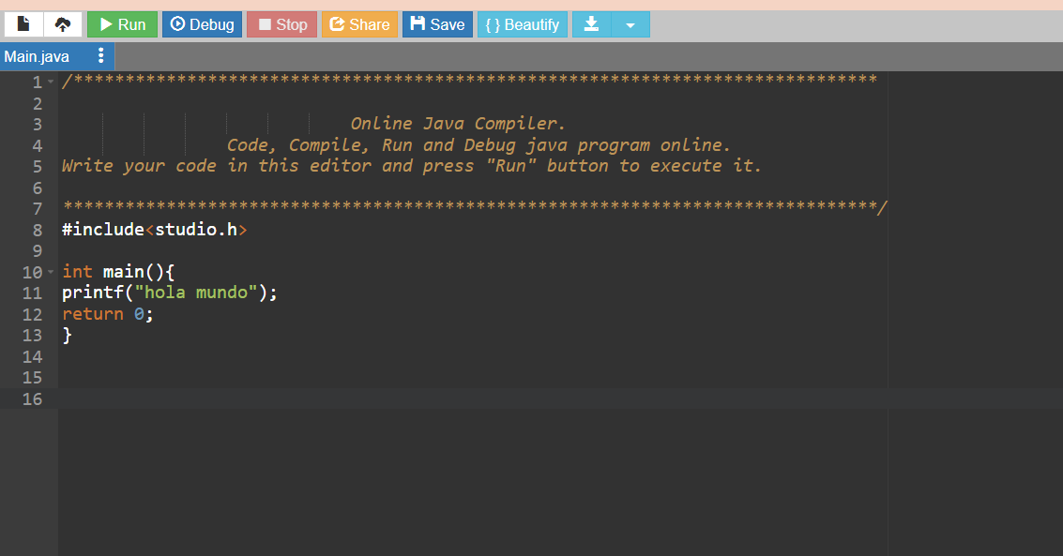

Una vez ejecutado el código procedemos a inscribirnos en dicho programa para poder compilar con el programa de JAVA,

Link de la presentación.

https://github.com/Alejandra807/saludo-hola-mundo-/blob/main/README.md